Läsa ett av dina tre gymnasieår i Kenya?
SSN kommer till Lund, Göteborg och Stockholm

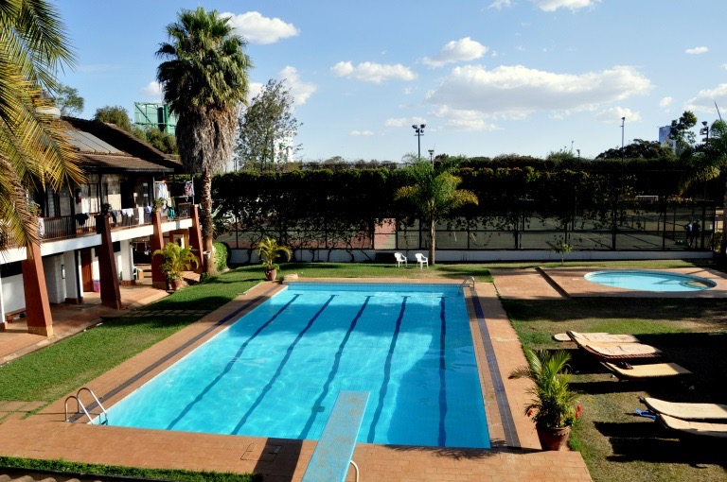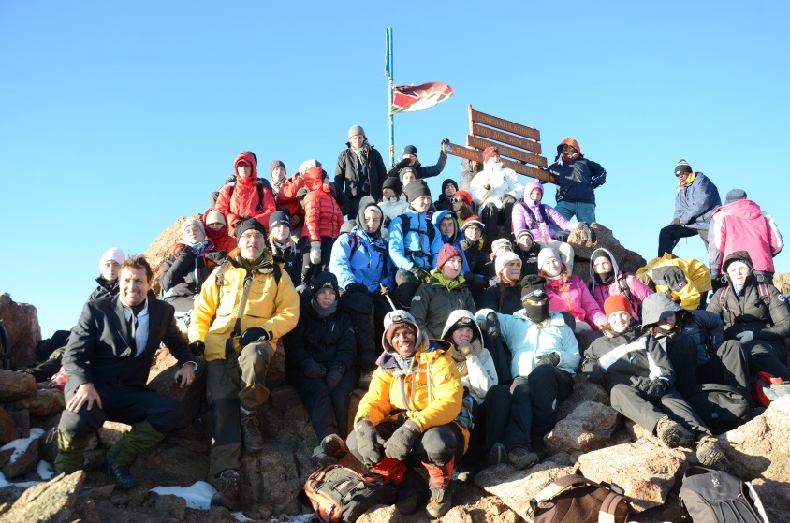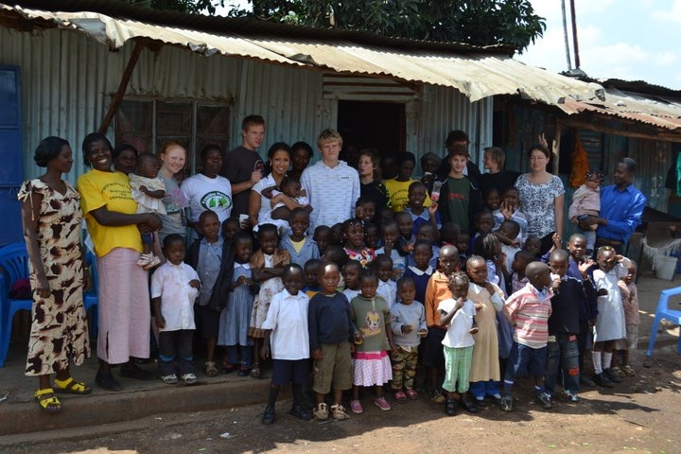

Kom och möt några av oss i personalen samt tidigare elever från Svenska skolan i Nairobi som berättar om skolan, de specialkurser som erbjuds samt hur det är att bo på internatet eller i värdfamilj. Vi berättar om säkerhet, utflykter och upplevelser du har möjlighet att få vara med om under året samt hur du ansöker om du är intresserad. Här får du svar på dina frågor. Bjud med era vänner och föräldrar och kom!

20/11 Informationsmöte på Katedralskolan i Lund kl. 18,00
21/11 Informationsmöte på Mikael Elias Teoretiska Gymnasium
i Göteborg kl. 18,00
23-25/11 Gymnasiemässan i Älvsjö, Stockholm i monter C 14:11
26/11 Informationsmöte i Stora salen i Hälsans Hus i Stockholm kl. 18,00

Varmt välkomna!
www.ssn.or.ke

